Date : 05/02/2026
MANUEL DE FORMATION
Module : Immobilisations

Sommaire

ERGONOMIE 4
1. Pages d’accueil 5
1.1. Se connecter à Sage X3 V12 5
2. La fenêtre de transactions 13
2.1. Présentation générale 13
2.2. Panneau Droit 14
2.3. Export Excel depuis le bouton Action 23
2.4. Liste de gauche 24
DONNEES DE BASE 28
1. Gestion des contextes d’amortissements 29
2. Famille immobilisation 30
3. Associations définition 31
4. Associations valeurs 32
5. Création d’un compte général 32
6. Codes comptables d’immobilisations 33
GESTION DES IMMOBILISATIONS 34
1. Création de la dépense 35
2. Création d’un bien comptable 37
3. Traitements unitaires sur les biens comptables 40
4. Ecritures comptables d’immobilisations 44
5. Consultation des pièces comptables 44
6. Statut des contextes 45
7. Clôtures 45
8. Consultations 46

ERGONOMIE

Pages d’accueil

Se connecter à Sage X3 V12

Sage X3 peut être connecté à partir de n’importe quel navigateur.



Microsoft Edge
Opéra
Firefox
Internet Explorer
Google Chrome

Autres navigateurs : Safari, Bing, …

Entrez l’adresse IP du serveur : http://213.136.73.244/:8124/
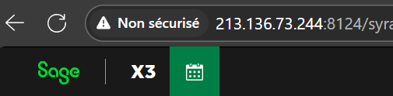
- Cliquer sur “ENTRER“ de votre clavier et vous serez dirigé vers la page d’authentification.
- Saisir son compte utilisateur dans le champ “Identifiant “et son mot de passe dans le champ “mot de passe“
Exemple : Identifiant : J.LUYAZA
Mot de passe : phc@2025X3
- Cocher sur “Se souvenir de moi sur cet ordinateur“ vous permet d’enregistrer automatiquement les informations renseignées et vous expose. Il n’est donc pas conseillé de le cocher.
- Cliquer sur “Connexion“ pour accéder à la page navigation pour accéder à la solution

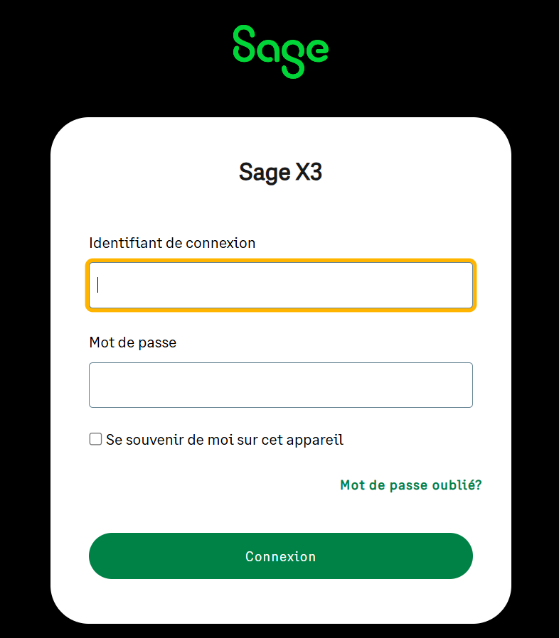

- La Page de navigation

Elle est composée de :
- Entête
- Gadgets
- Liste des tableaux de bords

Liste des tableaux de bord

GADGETS
Entête
Remarque : le contenu de la page d’accueil est fonction des droits de l’utilisateur.

La barre d’Entête

La barre d’entête est constituée de la première ligne fixe.

- Le logo Sage en vert permet de revenir à la page d’accueil lorsque nous sommes dans une fonction.
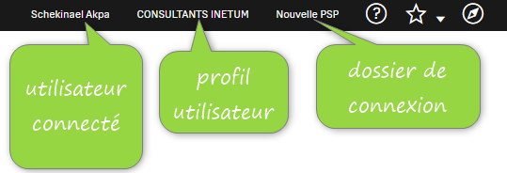
Cliquer sur le nom :
- Pour se déconnecter en cliquant sur “Déconnexion“
- Pour changer de langue en cliquant sur “Langue“
- Pour ajouter une photo à son profil en cliquant sur “Profit complet
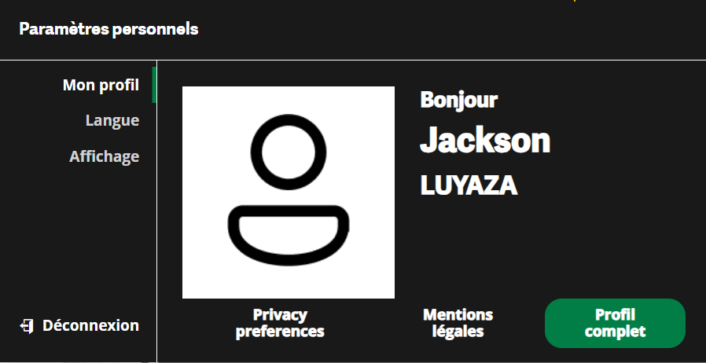
- Le profil utilisateur indique le rôle avec lequel nous sommes connecté
- Le dossier de connexion définit l’environnement de travail (Soit le dossier test soit le dossier de production).

Favoris
Aide en ligne
Outils de recherche
Menu de navigation

- L’aide en ligne permet de comprendre les différents champs et rubriques, en saisissant l’information recherchée dans Recherche ou, lorsque nous sommes dans une fonction cliquer sur aide dans le panneau de droite
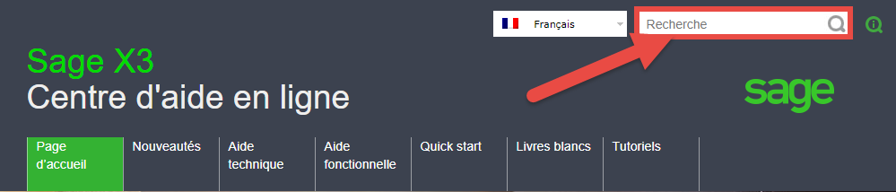
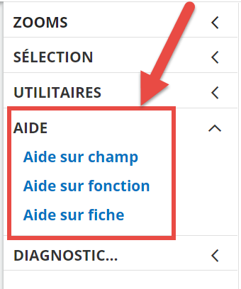

- Le favori permet de mettre en raccourci une fonction. Pour mettre une fonction en favoris, il faut cliquer sur l’étoile devant la fonction.
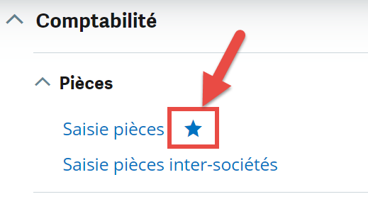

Les favoris peuvent être affichés au-dessus de la barre d’entête en cliquant sur “afficher la barre de favoris“
- Le menu de navigation permet d’accéder aux modules et fonctions de la solution
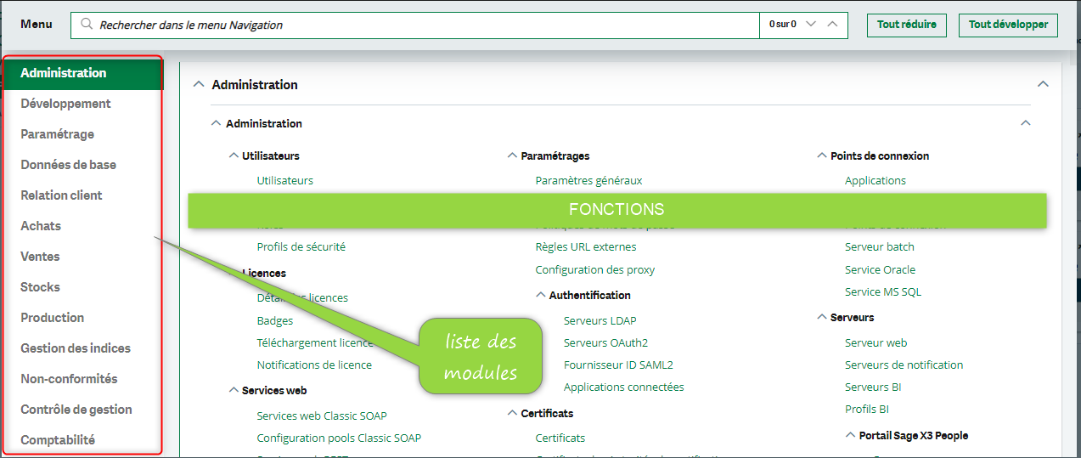
  - L’outil de recherche

Tableau de bord et Gadgets

La liste à gauche de la page d’accueil affiche la liste des tableaux de bords auxquels l’utilisateur à droit. Un tableau de bord contient des :

- Gadgets
- Processus
- Requêtes
- Fonctions
- Statistiques

- Création d’un tableau de bord
- Cliquer sur « Nouveau » dans la liste du tableau de bord


- Saisir le nom de votre page (Sans espace)
- Saisir le titre
- Cocher « Utiliser le point de connexion courant » pour le lier aux différents dossiers auxquels vous avez accès
- Cliquer OK

- Une liste de vignette s’affiche
- Sélectionner « Requête »
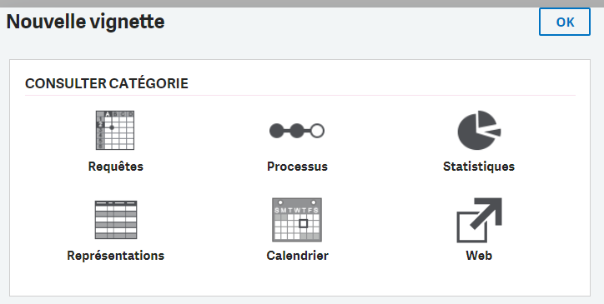
- Requêtes : sont des rapports définis par l'utilisateur et réalisés par le demandeur.
- Processus : sont les cartes de processus visuels définissant les étapes pour atteindre l'objectif.
- Représentations : correspond à toute page définie par un élément de menu, à l'exclusion des pages "classiques" qui ne peuvent être affichées que dans une page complète et non dans un gadget.
- Calendrier : affiche les activités définies avec les dates correspondantes dans un calendrier.
- Statistiques : pour les enquêtes, il s'agit de données statistiques agrégées mises en place par l'outil statistique.
- Web : c'est une page web définie par son URL dans un élément de menu
- Dans l’écran qui affiche sélectionner le module de votre choix
- Sélectionner la catégorie du module de votre choix
- Sélectionner le(s) vignette(s)
- Cliquer OK

Votre premier tableau de bord est créé et disponible à chaque connexion à votre compte utilisateur
NB : Les tableaux de bords créés par les utilisateurs seront affichés dans la liste des tableaux de bord et en dessous de « MA PAGE D’ACCUEIL »

Accéder à une fonction
L’accès à une fonction se fait en 3 clics.
- Cliquer sur le module dans la liste de gauche
- Sélectionner le sous module
- Identifier la fonction et cliquer sur elle (Les fonctions sont en bleu)
Exercice : Accéder à la fonction des factures d’achat
- Module : Achat
- Sous Module : Factures
- Fonction : Factures

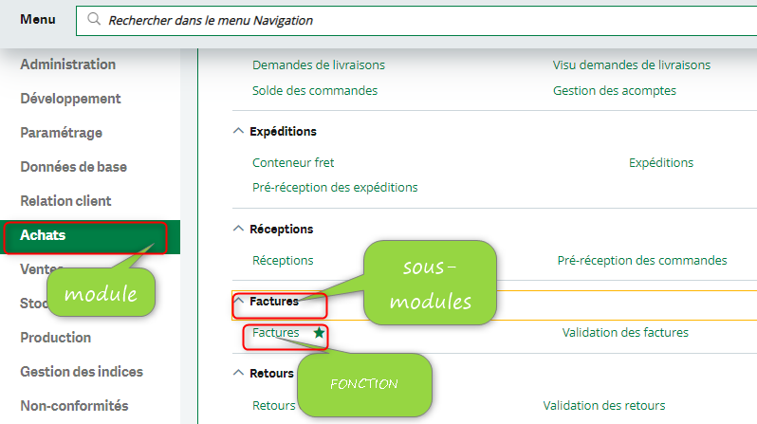

La fenêtre de transactions

Présentation générale
Liste de gauche
Dossier
Utilisateur connecté
Onglet de la fonction
Fonction à laquelle vous êtes connecté
- La liste de gauche de la fonction : Elle affiche tous les enregistrements dans cette fonction.
- Ecran Principal : Elle présente les champs à renseigner dans le cas d’un nouvel enregistrement ou les valeurs de l’enregistrement courant consultées.
- Panneau droit de la fonction : Il vous permet de créer un nouvel enregistrement, Enregistrer, Supprimer et Annuler un enregistrement.

Panneau Droit
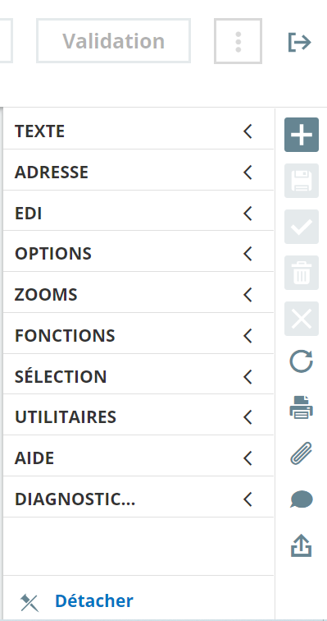
Quitter la fonction
Créer un nouvel enregistrement
Imprimer le document
Rafraichir la page courante
Ajouter une pièce jointe
Ajouter un commentaire
Supprimer un enregistrement
Abandonner une saisie
Sauver un enregistrement
Débuter un enregistrement
Exporter

Bouton de Rafraichissement

- Cliquer sur le bouton de rafraichissement pour mettre à jour la page courante.


Imprimer des enregistrements

- Cliquer sur le bouton d’impression

- Sélectionner “Fiche” pour imprimer l’enregistrement courant ou “Liste” pour imprimer une liste des différents enregistrements
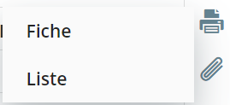
- Vous pouvez appliquer des critères de sélection.
- Sélectionnez la destination des états (Excel, PDF, WORD)
- Cliquer sur “Imprimer“
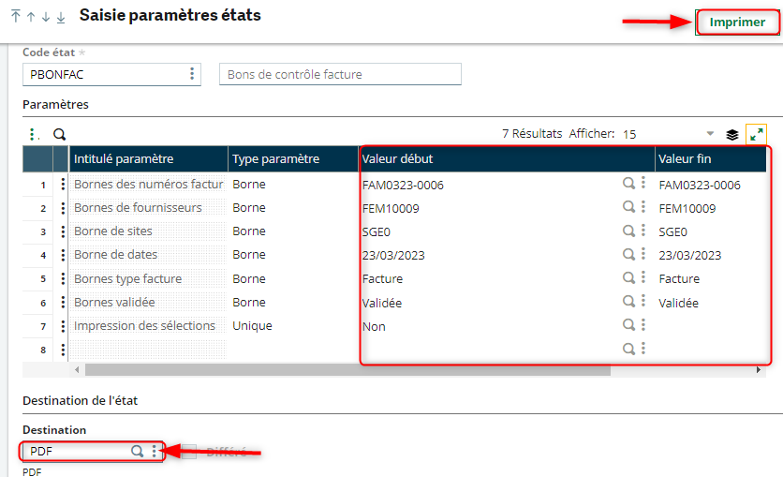
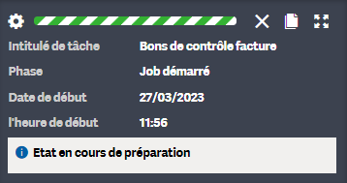
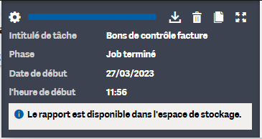
- Cliquez sur le téléchargement pour télécharger le document (si le téléchargement automatique ne débute pas).
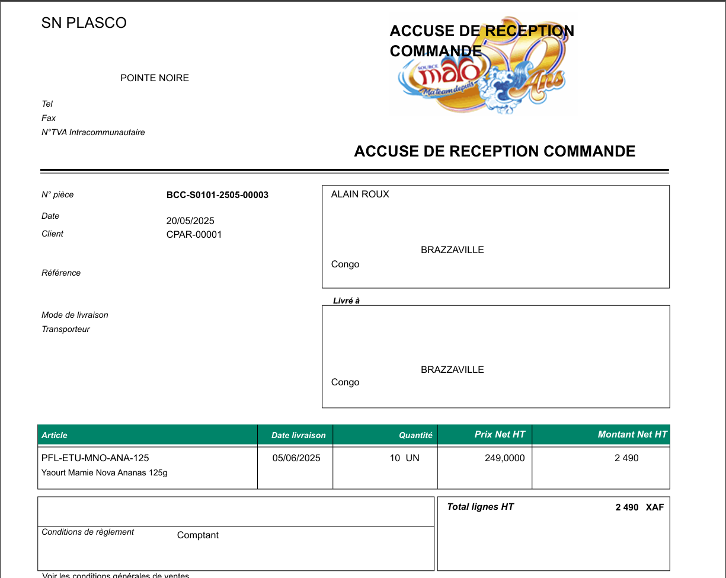

Ajouter des pièces jointes
- Cliquez sur l'icône des pièces jointes pour ajouter une pièce



Il y a trois (3) types de documents à joindre : Image, texte et fichier
- Cliquez sur une fonction dans la partie droite. Par exemple : Ajouter un fichier

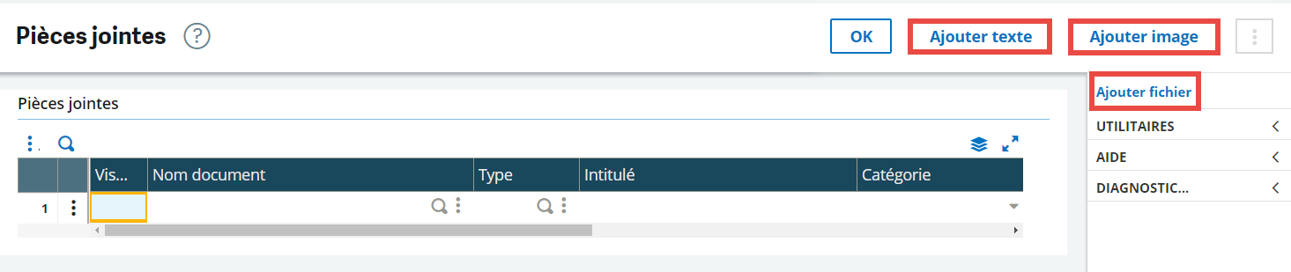
- Sur la ligne [ATT] Attached files, cliquer sur les trois points
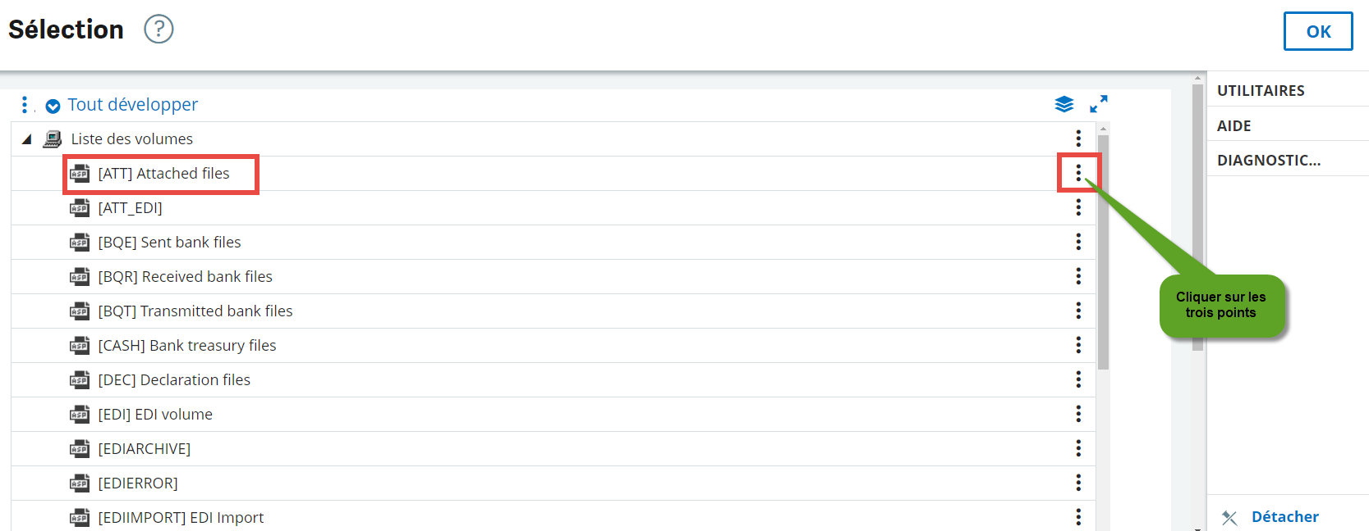
- Cliquer sur le bouton « Télécharger un fichier »

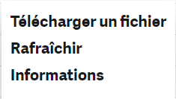

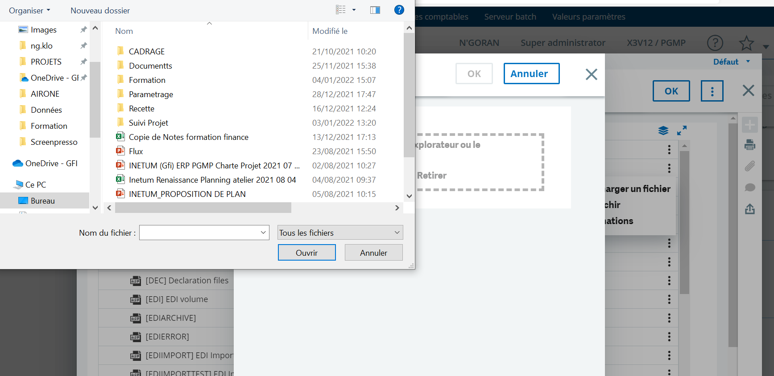

- Sélectionner le fichier dans un répertoire de votre ordinateur
- Cliquer sur « Ouvrir » ou double cliquer sur le fichier à attacher.
- Cliquer sur le bouton « Ok » pour ajouter le fichier.

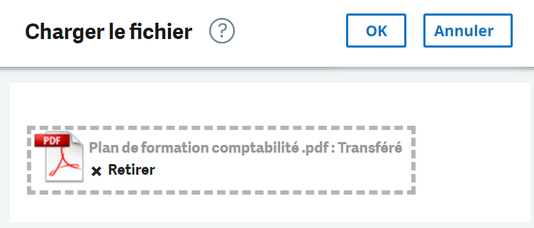
- Lorsque le chargement est terminé, cliquer sur le bouton « Ok ».

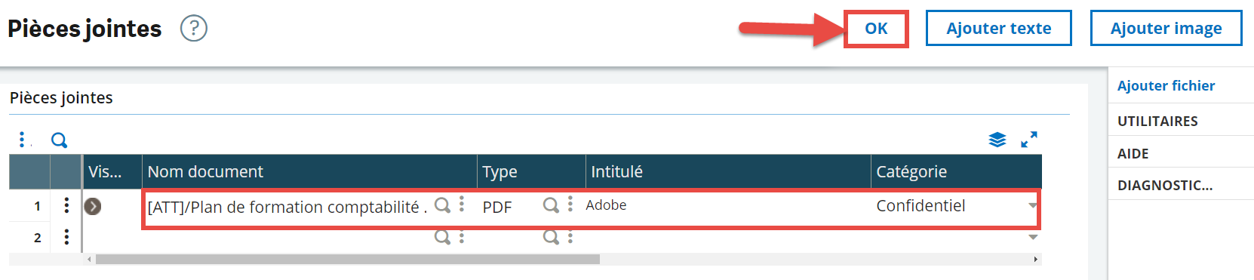
- Un point vert apparaît sur le bouton de pièce jointe pour indiquer qu’il y’a une pièce jointe.


Ajouter un commentaire
- Cliquer sur l’icône de commentaire
- Ajouter un commentaire si nécessaire.
- Cliquer sur Ok pour enregistrer le commentaire

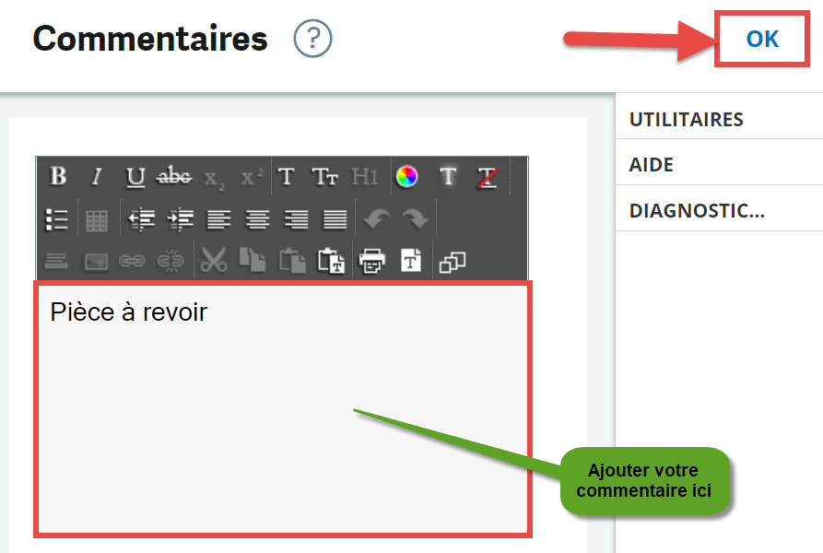

- Un point vert apparaît sur le bouton de pièce jointe pour indiquer qu’il y’a une pièce jointe.


Les autres icônes utilisées

Bouton Action
- Cliquer sur les trois points précédant une transaction
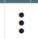

Le bouton action est une sorte de menu déroulant. Cette liste déroulante est contextuelle (la liste affichée dépend de la fonction que vous utilisez).
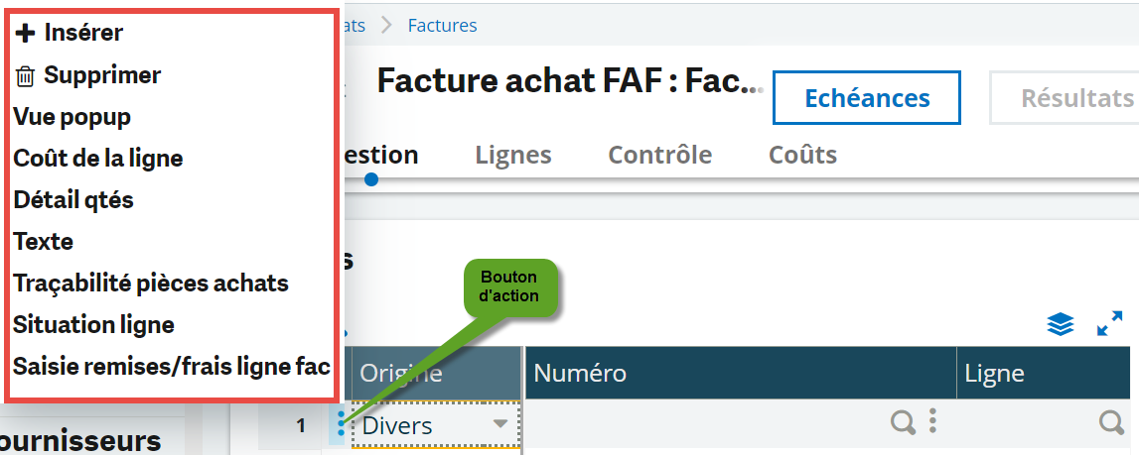

Les icônes de Sélection
- Cliquer sur l’icône de sélection lors de d’une opération pour choisir une valeur dans un champ.


Liste à choix libre
- Cliquer sur l’icône pour afficher la liste de choix

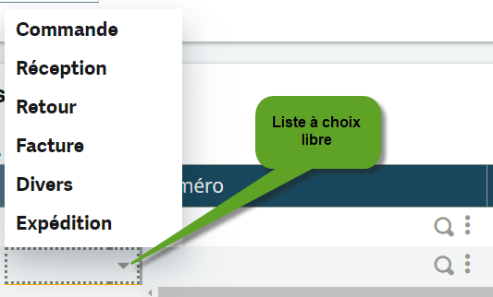

Bouton « Aller à »
- Cliquer sur le bouton “Aller à” pour accéder directement à la fonction liée au champ et peut effectuer les changements comme ajouter un nouvel enregistrement sur la fonction.
Le bouton aller à, permet d’accéder à la fonction fournisseur (aussi appelé tunel)
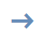

Bouton de « défilement »
Le bouton de défilement permet d’afficher les opérations suivantes.

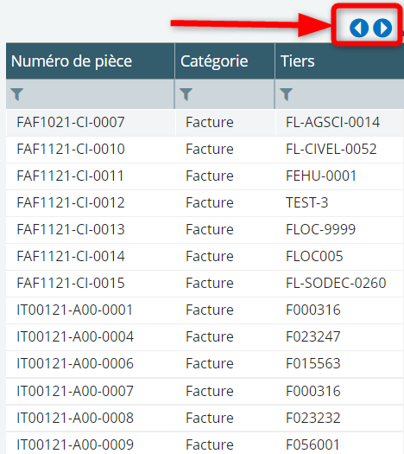

Export Excel depuis le bouton Action
Pour exporter toutes les données d’une ligne sur Excel, il faut installer le logiciel Add-in d’Excel au préalable.
- Cliquer sur le bouton Action
- Cliquer sur « Export Excel »
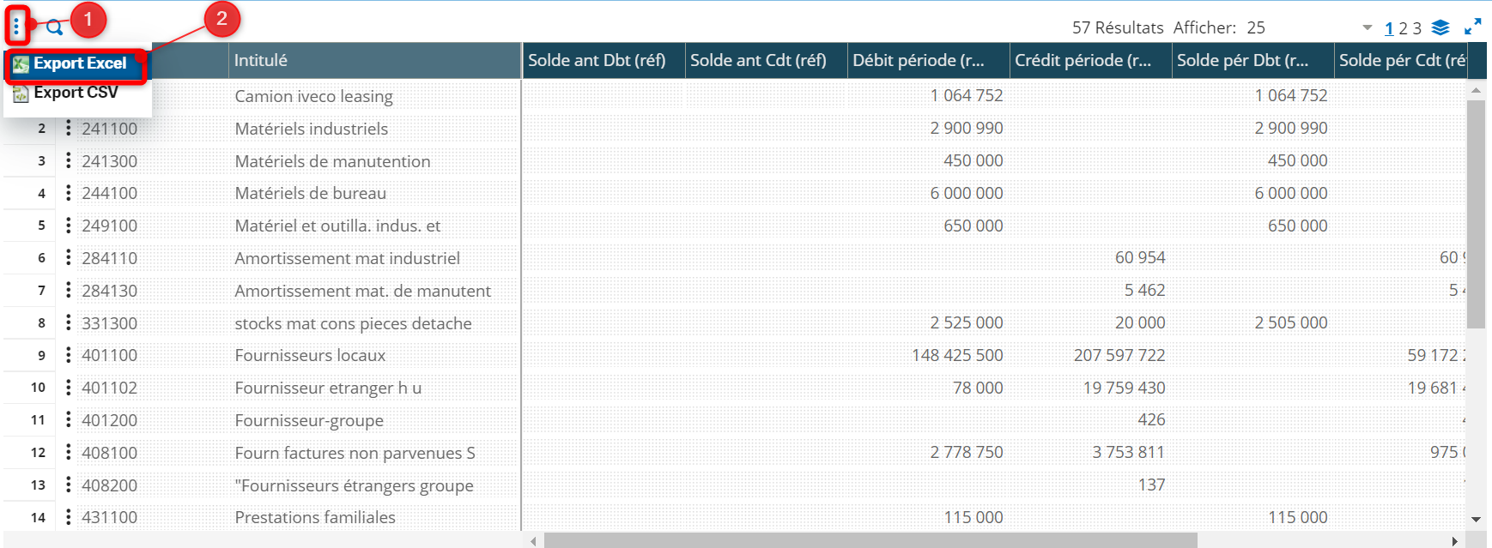
- Cliquer sur “Export“
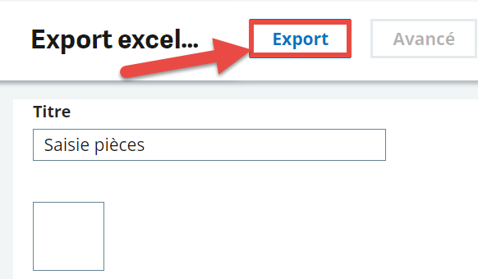
- Cliquer sur l’icône Excel
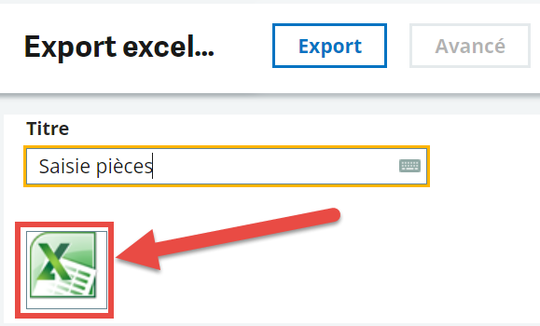
- Le fichier est téléchargé automatiquement
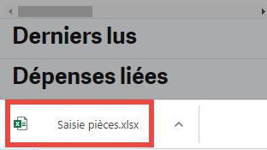

Liste de gauche

La liste de gauche regroupe l’ensemble des transactions ou codes créés dans une fonction.

Sélectionner un opérateur
Cette icône est utilisée pour rechercher un enregistrement particulier et pour trier une liste de données.
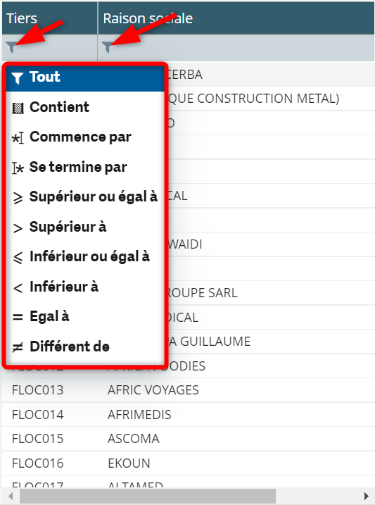

Espace de recherche
Cet espace est utilisé pour recherche un enregistrement selon les opérateurs.
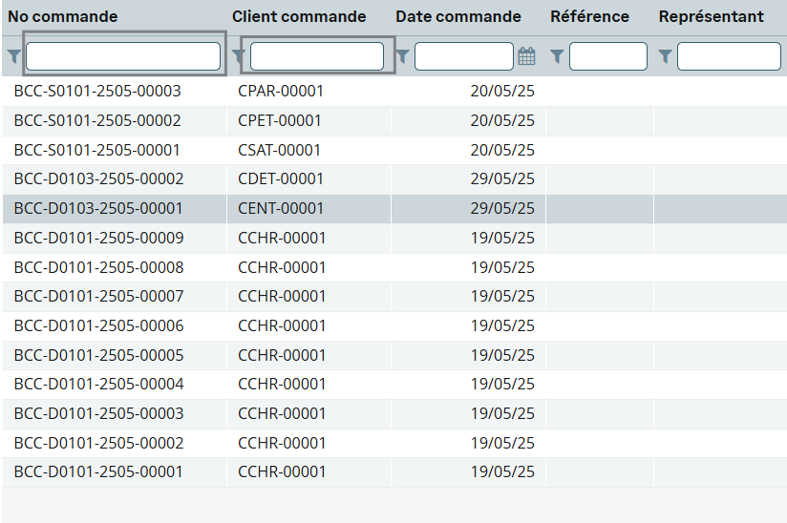
NB : Les enregistrements basés sur les critères choisis seront affichés

DONNEES DE BASE

Gestion des contextes d’amortissements

Il est nécessaire de définir le ou les contextes d'amortissement à gérer. Chaque contexte regroupe un ou plusieurs plans d'amortissement gérés selon un même calendrier :
Leur découpage exercice ainsi que leurs arrêtés périodiques intermédiaires sont identiques. Un contexte permet ainsi de définir :
• La liste des plans d’amortissement gérés.
• Les exercices, et les périodes dans le cas où les arrêtés intermédiaires sont gérés.
• La devise dans laquelle les bases et donc les plans sont gérés.
• Le type de cours à appliquer si une conversion doit être appliquée pour déterminer la base.
Un contexte d'amortissement au minimum, doit être défini et doit être tenu dans la devise société. Il s'agit du contexte d'amortissement Comptable et fiscal qui, en plus du plan Comptable destiné à alimenter les comptes individuels (comptabilité sociale) et qui est donc obligatoire.
Schéma d’accès ; Paramétrage => Immobilisations => Contextes d'amortissements Exemple ; Contextes d’amortissements société PHC.

Onglet principal

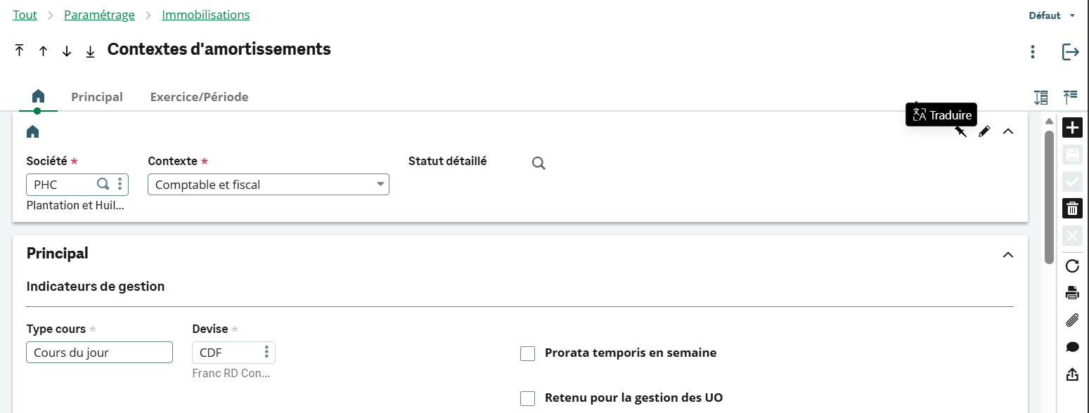
3
2
1

- Bouton nouveau pour la création d’un contexte pour une nouvelle société
- Utilisez cette action pour ouvrir l'écran Statut détaillé associé au contexte de la société.
- Sélectionner la société à laquelle appartient le contexte.

Onglet Exercice & Période
Capture d’écran

La comptabilisation de type Simulation est possible :
- Sur toutes les périodes ouvertes ainsi que sur la période courante de l'exercice courant
- Sur les périodes Ouvertes de l'exercice suivant.
En comptabilisation simulée, chaque traitement de génération des écritures de dotation relatives à la période supprime et remplace les éventuelles écritures antérieures existantes sur la période.
La comptabilisation de type Réel est possible :
- Sur toutes les périodes ouvertes ainsi que sur la période courante de l'exercice courant.
- Sur les périodes Ouvertes de l'exercice suivant

Famille immobilisation

Les familles comptables sont des regroupements comptables par grandes familles d’immobilisations (Ex. : matériel informatique, mobilier, construction, agencements …etc.) associées à chacune des immobilisations constituant le patrimoine de la société.
Les familles :
- Permettent de déterminer via le mécanisme des associations la valeur du code comptable et la valeur des différentes rubriques afférentes aux biens comptables.
- Portent les méthodes d’amortissement gérées par défaut pour chacun des biens comptables.
- Utilisées comme critère de regroupement / sélection dans les différents traitements de gestion des immobilisations.

Accès : Données de base → Tables immobilisations → Familles immobilisation
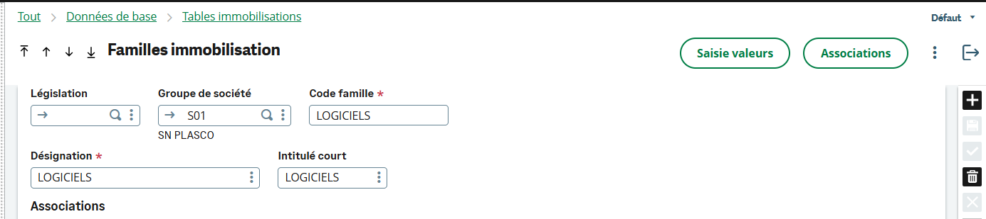
Depuis la fiche de familles immobilisation, cliquez sur le bouton 'Plus' pour créer une nouvelle fiche, puis renseignez les informations relatives à la famille immobilisation.
En appuyant sur le bouton association, le système va afficher l’écran d’association définition.

Associations définition

Lors de la création et lors de la modification d'une Dépense et d'un Bien comptable, certaines données peuvent être déterminées en fonction de la valeur d'une autre donnée. Ce mécanisme est appelé "Associations de rubriques", il permet de simplifier la saisie en automatisant l'alimentation de certaines rubriques.
Le paramétrage d'une association de rubriques se déroule en deux étapes :
La définition, au niveau de cette fonction, de l'association de rubriques (rubrique déterminante et rubriques déterminées) en précisant :
- L’objet métier concerné : Dépense, Bien comptable,
- La rubrique déterminante (Famille, Code comptable),
- Les rubriques déterminées.
La correspondance, pour chaque association de rubriques, entre valeurs de la rubrique déterminante et valeur de chaque rubrique déterminée.
Ce paramétrage s'effectue au niveau de la fonction Associations – valeurs.
Dans notre cas, pour l’objet métier des biens comptables, les associations seront déclenchées par la famille comptable.
Les rubriques qui seront initialisés par famille comptable seront :
- Le type d’immobilisation (corporel ou incorporel)
- Le code comptable
- Le mode d’amortissement
- La durée d’amortissement
- Le taux d’amortissement
Lors de la création et lors de la modification d'une Dépense et d'un Bien comptable, certaines données peuvent être déterminées en fonction de la valeur d'une autre donnée.
Ce mécanisme est appelé "Associations de rubriques", il permet de simplifier la saisie en automatisant l'alimentation de certaines rubriques.
Accès : Paramétrages → immobilisations → Associations – définition
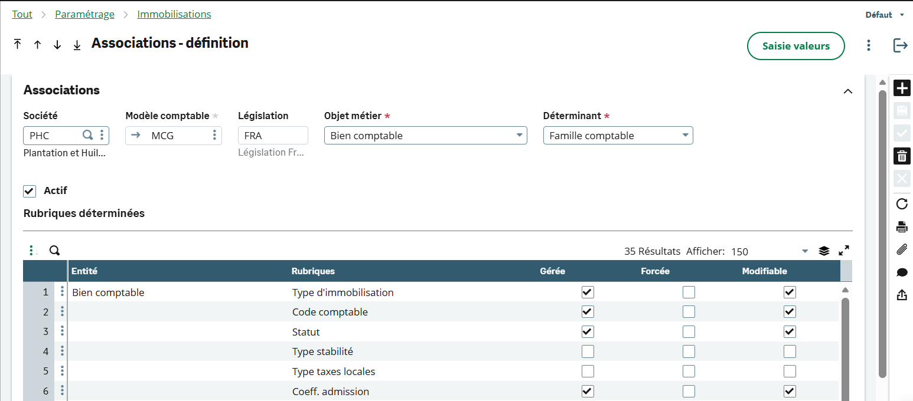

Associations valeurs

Lors de la création et lors de la modification d'une Dépense et d'un Bien comptable, certaines données peuvent être déterminées en fonction de la valeur d'une autre donnée.
Ce mécanisme est appelé "Associations de rubriques", il permet de simplifier la saisie en automatisant l'alimentation de certaines rubriques. La fonction Associations – valeurs permet de préciser les correspondances entre valeur de la rubrique déterminante et valeur de chaque rubrique déterminée.

Accès : Données de base → Tables immobilisations → Associations - valeurs
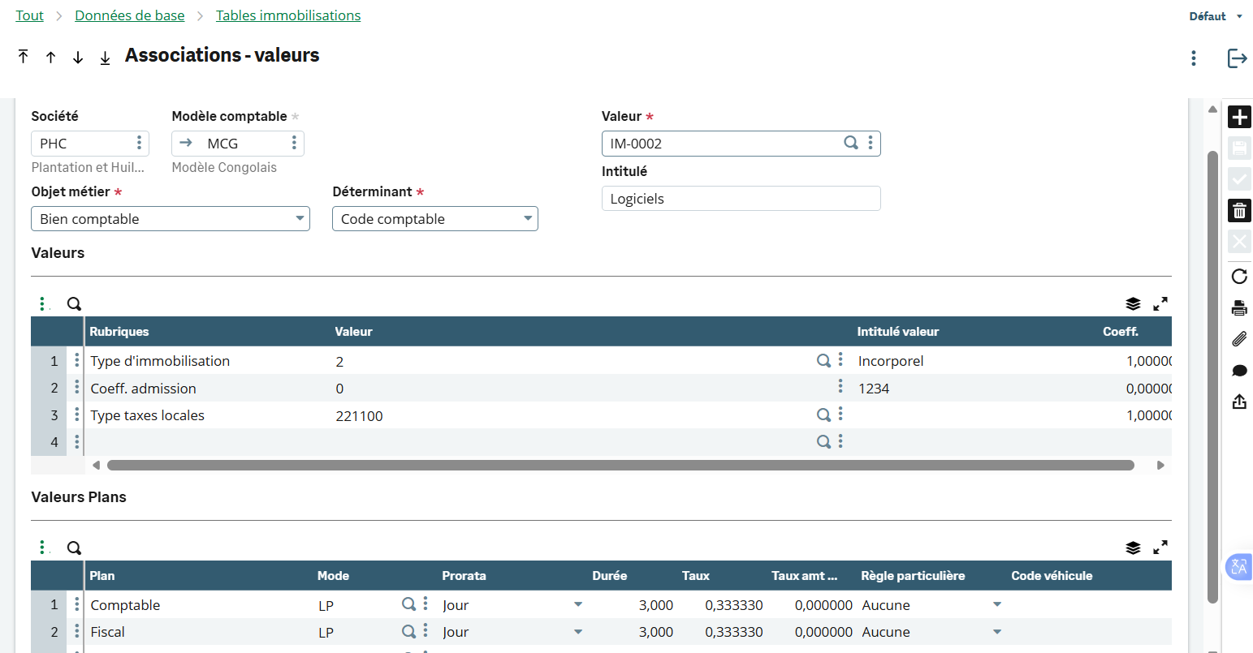
4
3
2
1

- Sélectionner le code comptable
- Type d’immobilisation : Corporel / incorporel
- Sélectionner le mode d’amortissement LP : Linéaire / SA : sans amortissement
- Ajouter la durée et le taux

Création d’un compte général

L’autorisation de l'utilisation du compte sur les biens et les dépenses gérés dans le module Immobilisations est définie au niveau du paramétrage des comptes comptables.

Il est obligatoire de renseigner les champs suivants :
- Activer « Suivi immobilisation »
- Activer « Création dépense » : La validation d'une ligne de facture imputée sur ce compte doit donner lieu à la création d'une dépense immobilisable dans le module Immobilisations.
- Définir la « Nature comptable » du compte :
- Une immobilisation en cours : se définit par une immobilisation qui n’est pas achevée à la clôture. L’immobilisation n’est donc pas mise en service. Aucun amortissement n’est donc à constater lors de la comptabilisation.
- Une immobilisation en service : se définit par une immobilisation achevée, le calcul d’amortissement sera effectué à partir de la date de mise en service.
Accès : Données de base → Tables comptables → Générale.
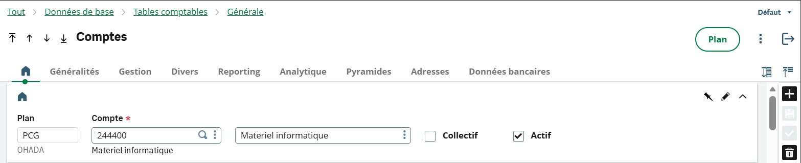

Codes comptables d’immobilisations

Les codes comptables permettent de définir les différentes modalités d’imputations comptables des écritures générées automatiquement par le module de gestion des immobilisations. Associés au paramétrage des pièces automatiques, ils permettent de spécifier les comptes à utiliser pour chaque ligne d’écriture.
Accès : Paramétrage → Comptabilité → Interface comptabilité → codes comptables
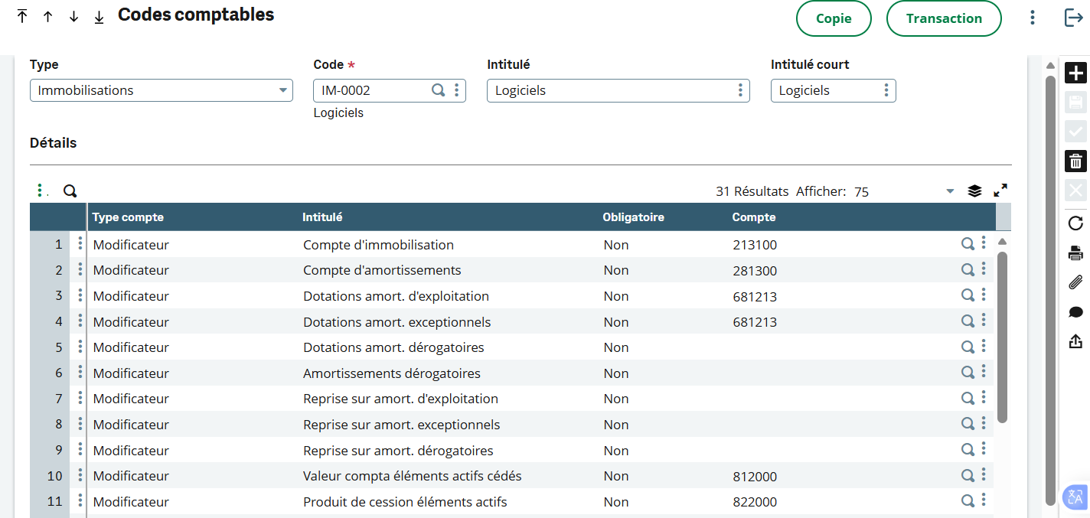

GESTION DES IMMOBILISATIONS

Création de la dépense

La dépense est enregistrée soit directement par saisie, soient issues de la Validation des factures achat, de la Validation des factures tiers fournisseur, soit par import à partir d’un système autre que X3, soit nouvellement par la création d’une pièce de comptabilité générale ayant un type de pièce adapté.
Ces dépenses pourront être sélectionnées afin de constituer des biens comptables.
- Création d’une facture d’achat

Depuis la facture tiers fournisseur, le type d’achat doit être préciser.

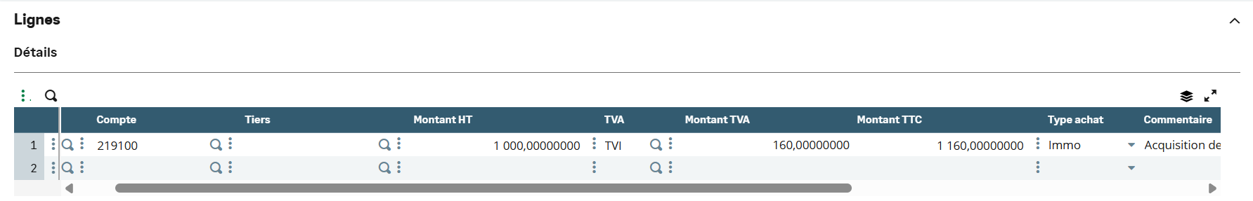
2
1

Sur la ligne de la facture :
- Sélectionner le compte comptable
- Type d’achat immo

- Validation d’une facture

Après la validation de la facture, le système génère les dépenses, on peut consulter la liste des dépenses générées à partir de la liste gauche ou à partir de la fonction dépense.

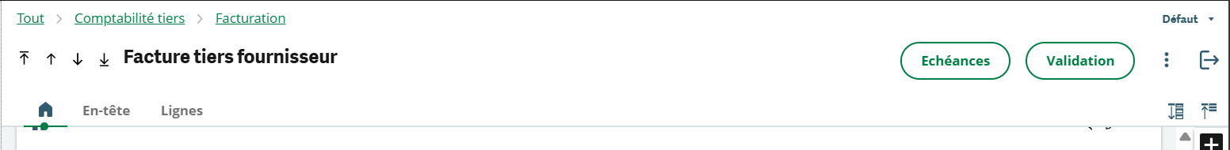

Rapport de génération :

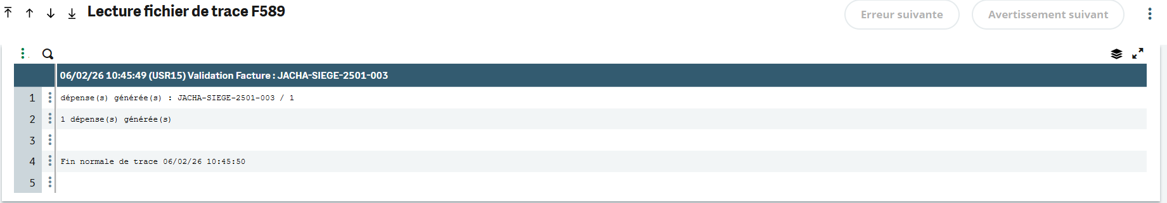

- Consultation dépense

Cette fonction permet de gérer l'ensemble des dépenses réalisées. Vous pouvez à travers cette fonction consulter les informations héritées à partir de la facture et modifier la désignation.
Accès : Immobilisations → Immobilisations → Dépense 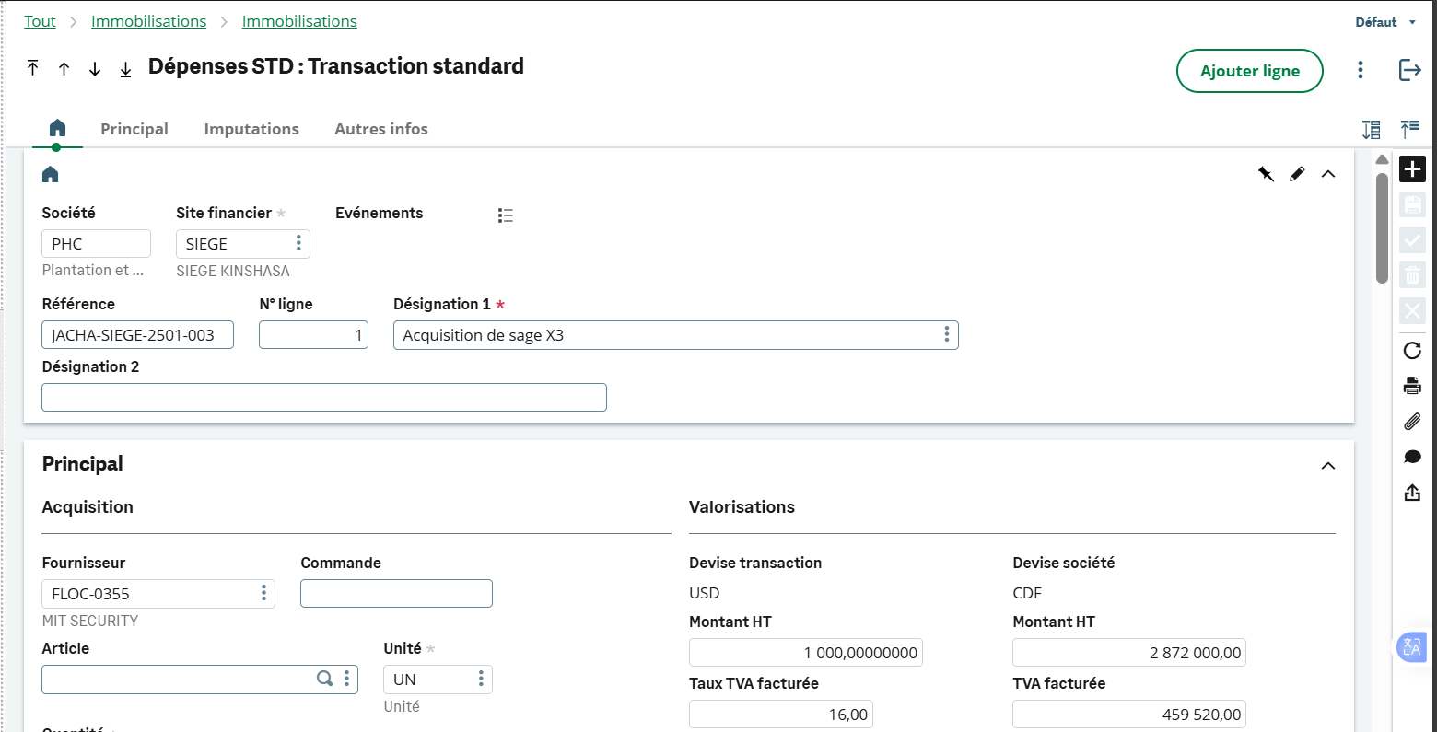

On peut aussi éclater une dépense ; Cette action ouvre une fenêtre permettant d'éclater une dépense afin de générer 1 à n dépenses supplémentaires

- Eclatement
Appuyer sur 3 points => Éclater
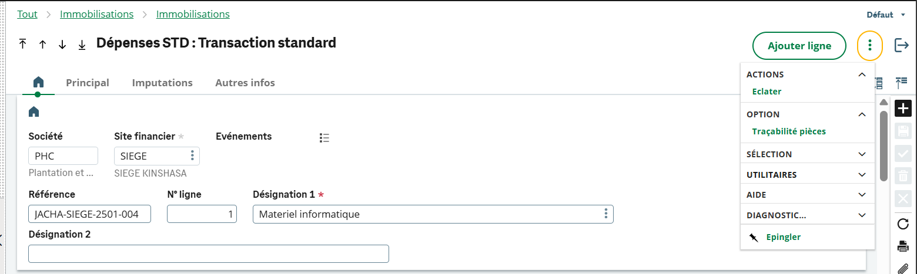

Ecran de l’éclatement d’une dépense
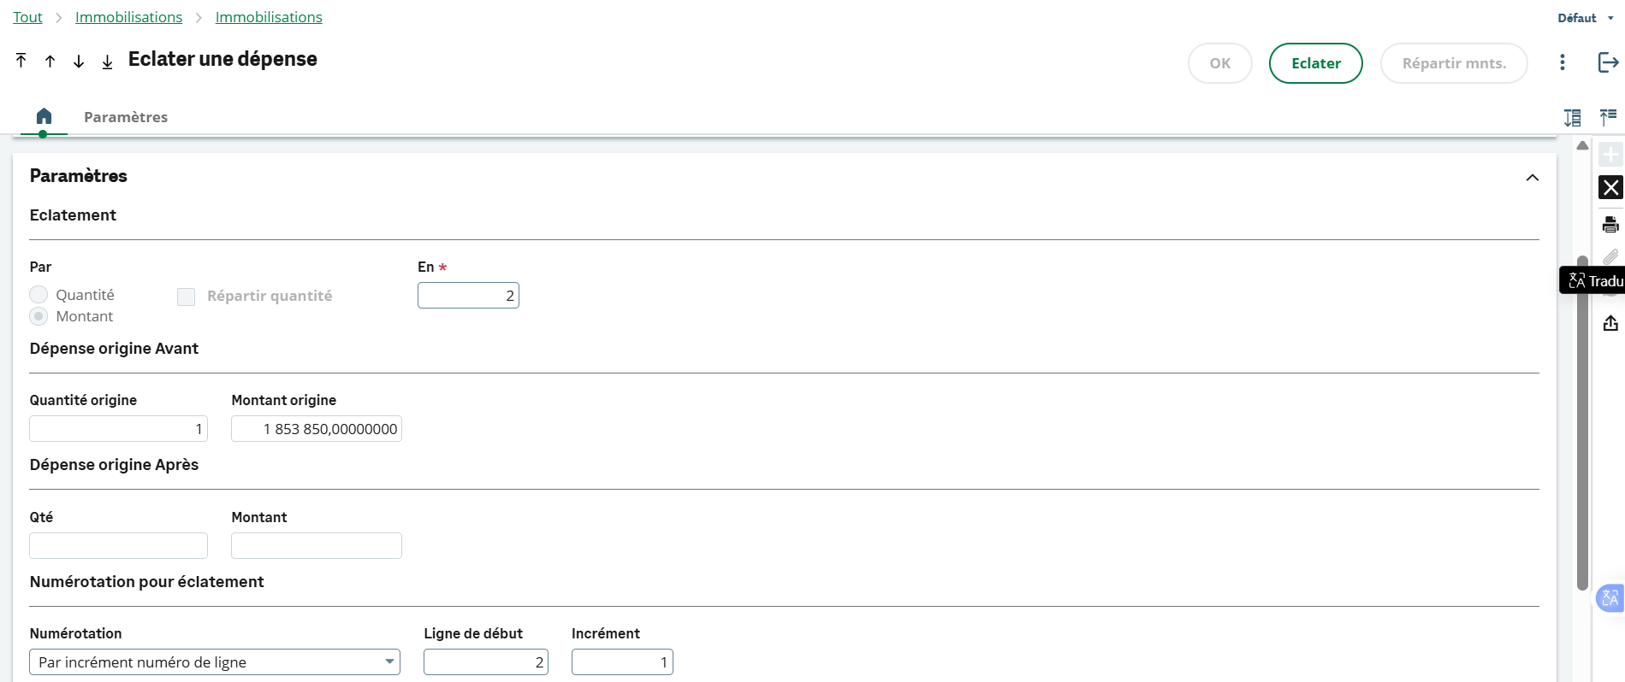
3
2
1

- Indiquer le nombre de dépenses total obtenu à l'issue de l'éclatement (y compris la dépense d'origine)
- Indiquer le mode de numérotation à utiliser sur les dépenses créées par l'éclatement
- Confirmer l’éclatement
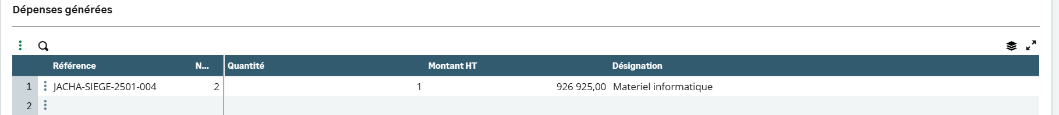
Montant de la dépense en devise société après l'éclatement.

Création d’un bien comptable

SAGE ERP X3 permet de gérer de façon native trois flux sur les biens comptables :
- Biens comptables enregistrés par saisie directe d’une fiche de bien.
- Biens comptables issus de l’immobilisation d’une ou de plusieurs dépenses générées des factures d’achat ou des pièces comptables.
- Biens comptables issus d’une interface entrante en provenance d’une autre application via un import.

Accès : Immobilisations Immobilisations Biens comptables
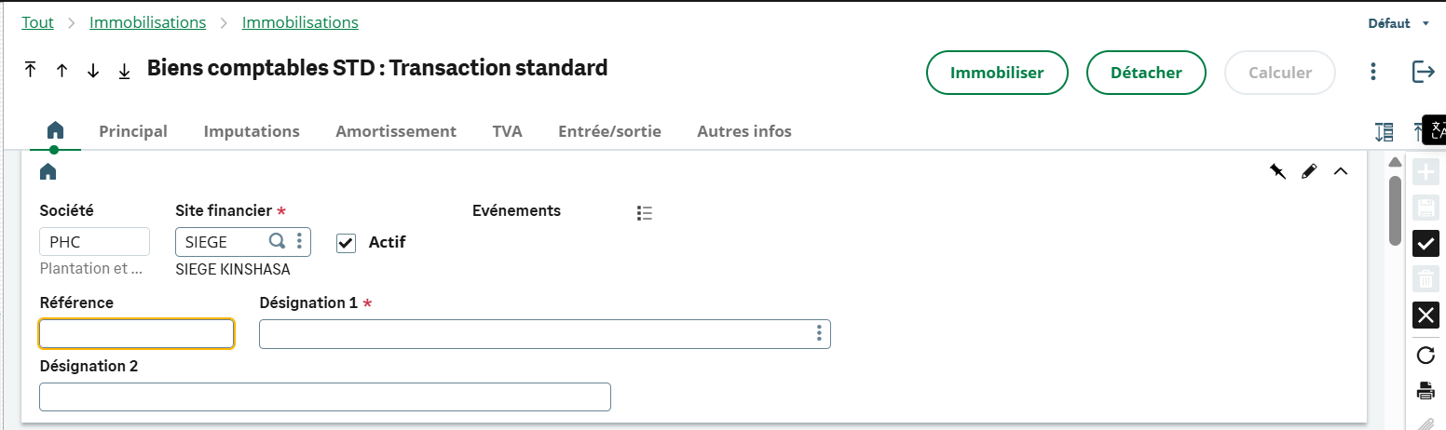
3
2
1
- Appuyer sur nouveau pour créer un nouveau bien
- Sélectionner la société
- Appuyer sur « Immobiliser »
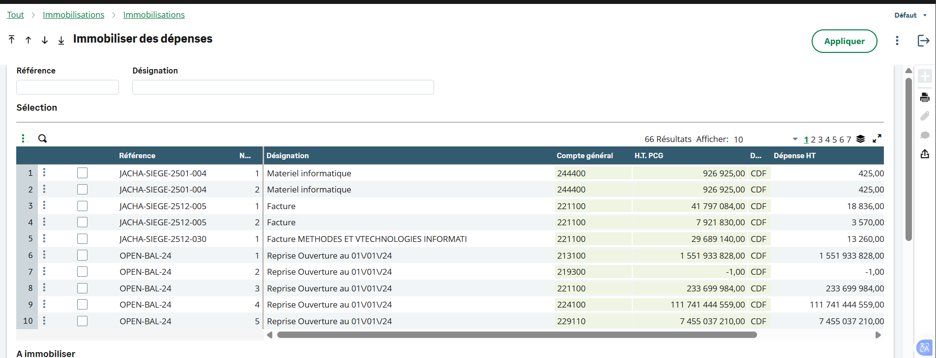

Sélectionner une ou plusieurs dépenses
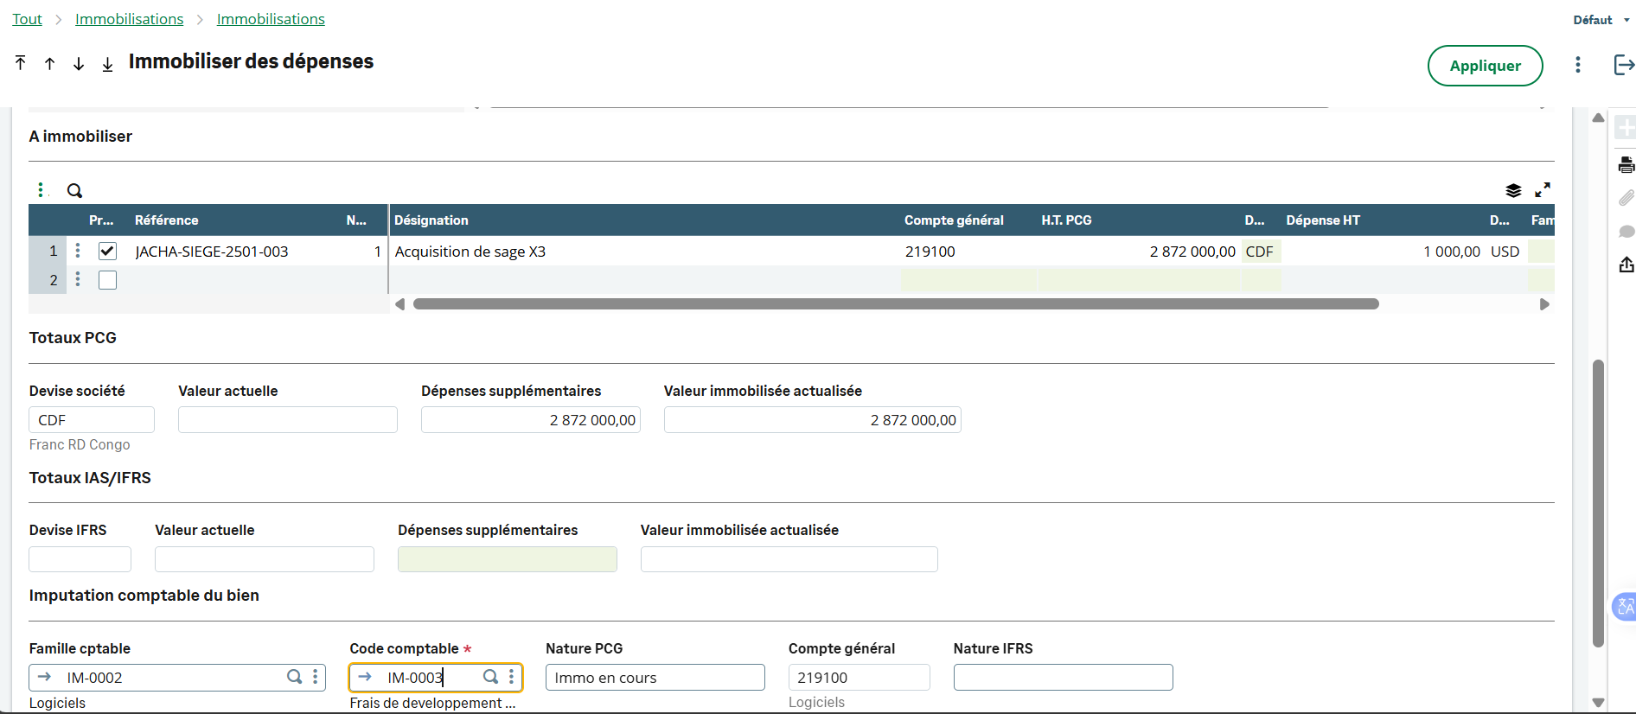
2
1
- Vérifier les montants
- Sélectionner la famille et vérifier les comptes comptables
Le système va hériter les informations à partir des dépenses :
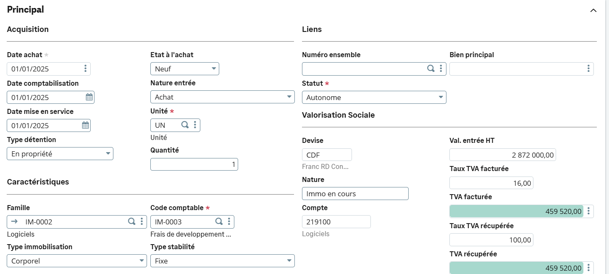
3
2
1
- Vérifier la date de mise en service
- Vérifier la nature de l’immo
- Vérifier la valeur HT

Onglet amortissement
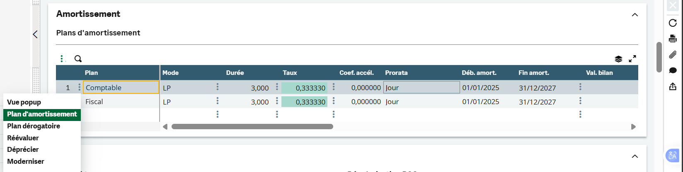
2
1
- Vérification du taux et de la durée
- Vérification de la date début et de la date fin

Bouton calculer : Permet de réaliser le calcul des amortissements exercice et périodiques (lorsque les contextes sont gérés en périodique) sur tous les plans du bien comptable.
Bouton détacher : Permet de détacher du bien comptable une ou plusieurs dépenses immobilisées.
Bouton simulation plan : Cette action vous permet de visualiser le calcul des amortissements du bien comptable, jusqu'à sa fin de vie sur un ou deux plans et d'en calculer également l'écart (se reporter à la documentation sur la fonction.

Traitements unitaires sur les biens comptables

Les différents traitements disponibles sont les suivants :
- Changement d’imputation comptable

Ce traitement sur les biens comptables concerne les cas suivants :
    - Mise en service d’une immobilisation en-cours
    - Changement de famille comptable ou de code comptable (transfert compte à compte)
    - Classement du bien comme détention pour la vente
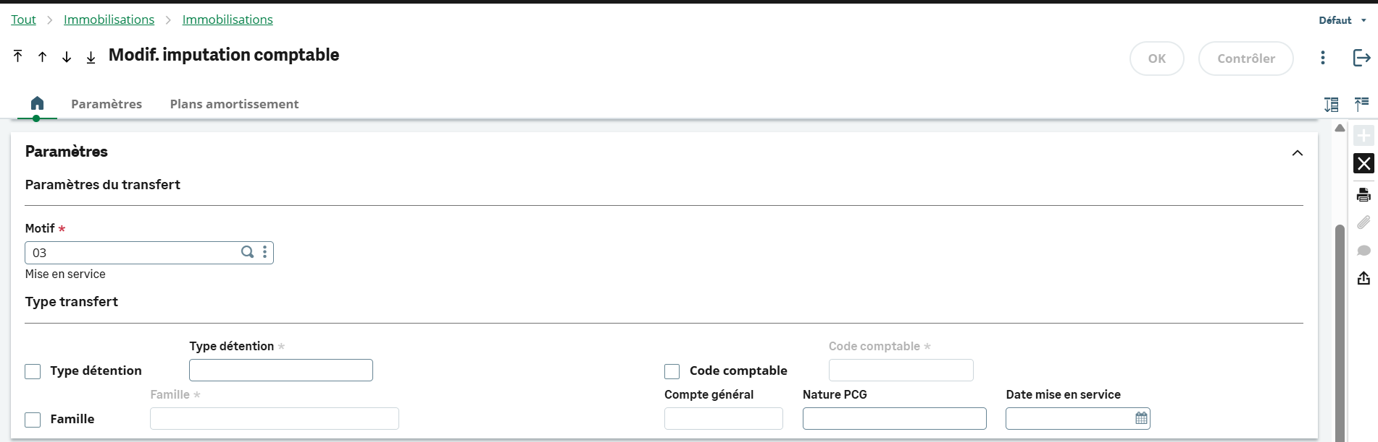
5
4
3
2
1
- Sélectionner le motif de changement
- Si vous voulez classer le bien comme détention pour la vente, cochez type détention
- Si vous voulez changer la famille du bien, cochez famille
- Si vous voulez changer le code comptable, cochez code comptable
- Pour mentionner la date de mise en service

- Changement de méthode d’amortissement

Ce traitement peut intervenir à tout moment dans le cycle de vie d’un bien.
Elle permet de modifier les paramètres d’amortissement du bien (mode durée, taux, actualisation de la valeur résiduelle …etc.) en indiquant une date de prise d’effet du changement et ce sur chacun des plans d’amortissement gérés sur le bien comptable.

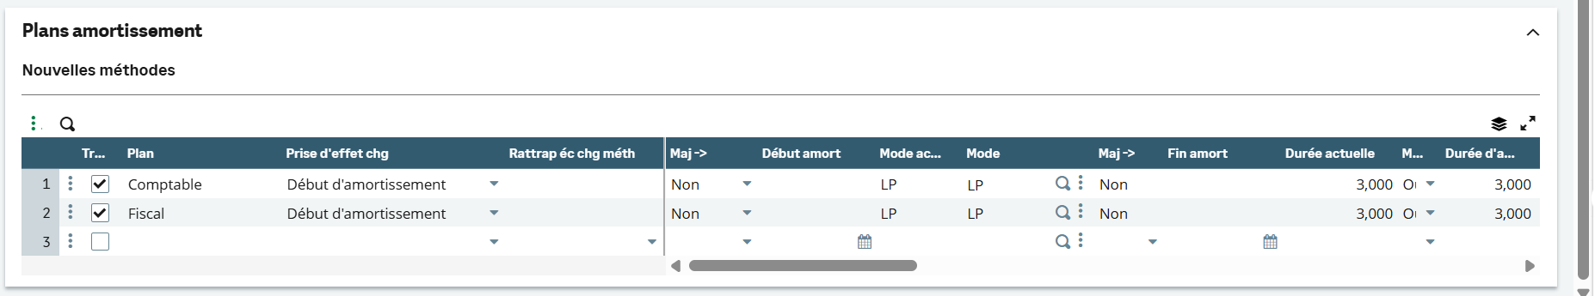
  - Contrôler les répercussions du changement de Code famille et/ou du Code comptable sur les méthodes d’amortissements de chacun des plans. Les éléments modifiés peuvent être identifiés via l’indicateur Maj -> positionné à Oui.
  - Préciser la Date de prise d’effet du changement de méthode

  - Vérifier la cohérence de votre opération de changement d’imputation comptable en cliquant sur le bouton contrôler.

  - Valider votre saisie de changement de méthode via le bouton OK.

- Eclatement d’un bien comptable

Ce traitement permet d’éclater un bien comptable afin de générer de 1 à n bien(s) supplémentaires.

L’éclatement d’un bien comptable n’est pas autorisé dans un cas où le bien a fait l’objet d’une sortie d’actif réelle.
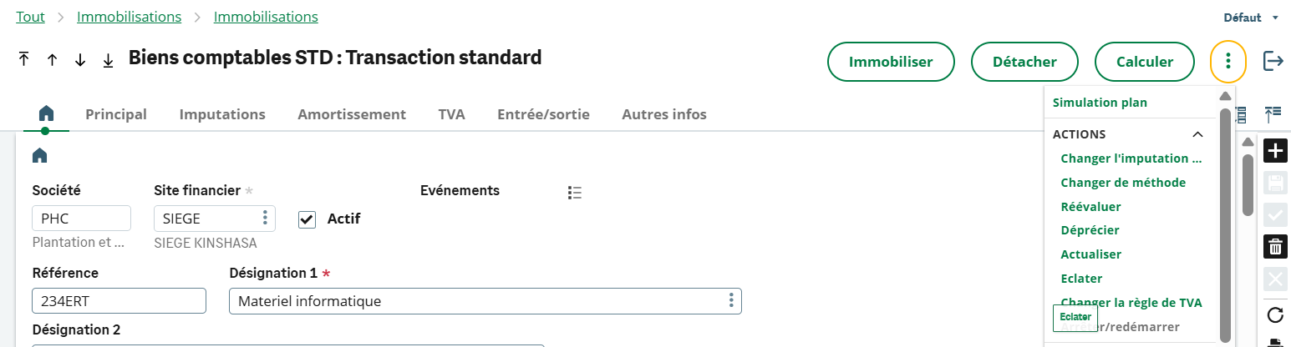

La fonction est appelée à partir de la fonction de gestion des biens comptables, via le menu Action Eclater, en ayant préalablement sélectionné en liste gauche le bien comptable à mettre à jour.

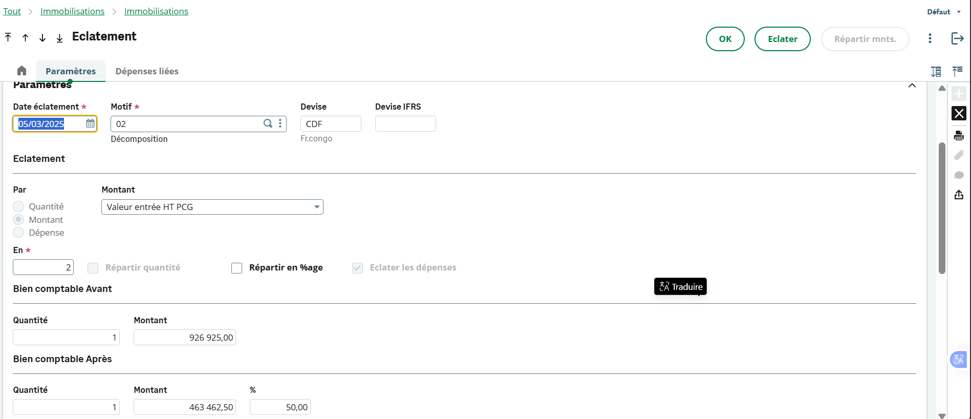
3
2
1

- La date de l’éclatement
- Le motif de l’éclatement
- Le nombre de bien total obtenus à l’issu de l’éclatement (y compris le bien origine).

- Transfert

Ce traitement permet d’effectuer les transferts suivants :
  - Localisation géographique : site financier, site géographique, localisation
  - Imputation analytique : Clé de répartition, section analytique
  - Annulation du dernier transfert

Le transfert est interdit dans les cas suivants :
- Bien ayant fait l’objet d’une sortie d’actif réelle, ou d’une cession intra-groupe en cours.
- Bien rattaché à plusieurs éléments physiques possédant des mouvements de transfert en attente. Dans ce dernier cas, il convient soit de détacher des éléments physiques, soit d'éclater le bien comptable.
- Bien rattaché à au moins un élément physique porteur d'un mouvement de sortie ou d'annulation de sortie, en attente.

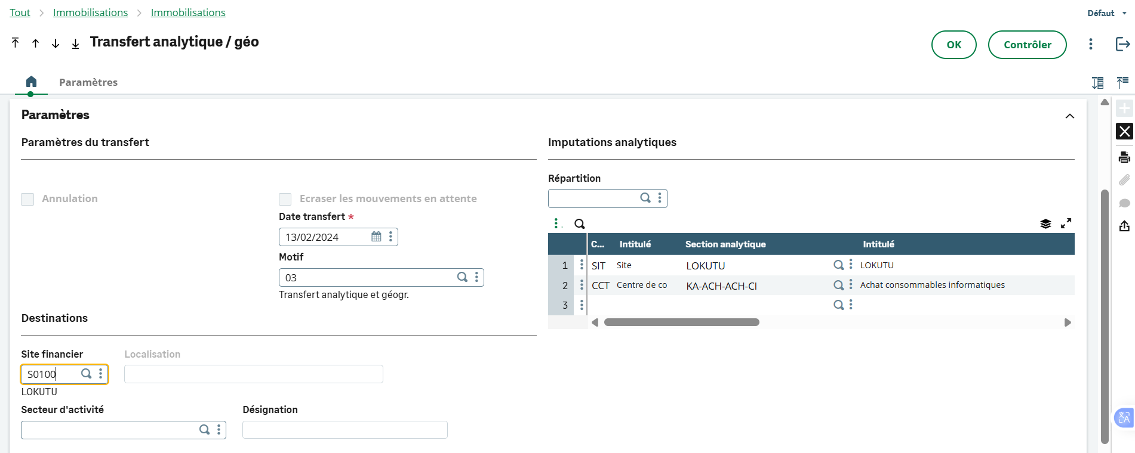

Transférer afin de pouvoir opérer sur un bien comptable un changement d’imputation analytique, un changement de localisation (Site financier, site géographique, localisation).

- Sorite d’actif immobilisé

Ce traitement permet d’effectuer l’enregistrement de la sortie ou l’annulation de la sortie d’un bien comptable.

La sortie d’un bien comptable peut être :
  - Réelle en cas de cession ou de destruction
  - Prévisionnelle dans un but de simulation
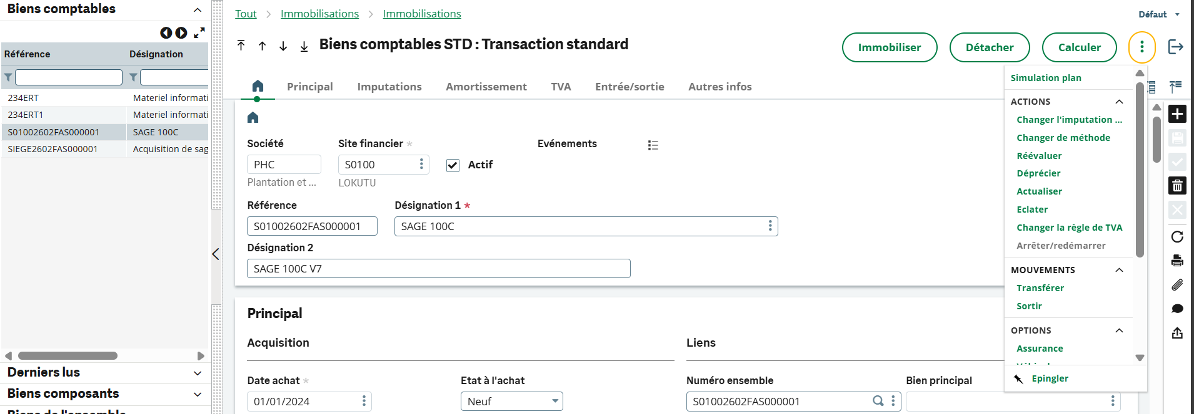

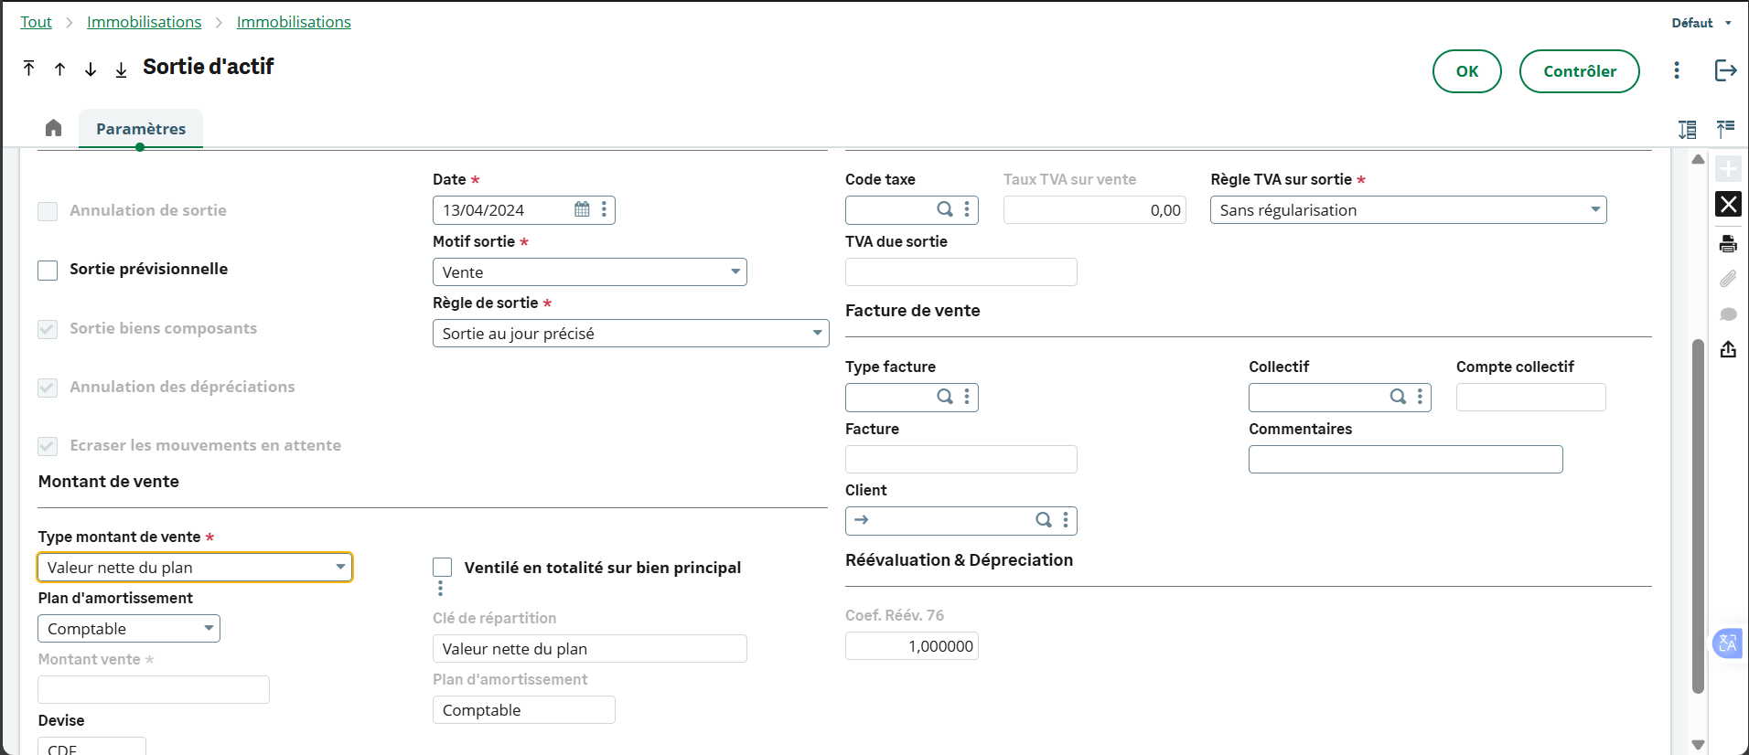

- Indiquer obligatoirement une date de sortie qui doit être supérieure ou égale à la date de début d'amortissement de chaque plan géré par la société. Cette date doit également être supérieure ou égale à la date d'achat du bien.
- Sélectionner obligatoirement le motif de sortie du bien comptable. Le choix du motif est fonction du type de détention du bien :
    - Pour un bien En propriété, En prévision ou En concession le motif de sortie peut être : Vente, Rebut, Vol ou disparition.
    - Pour un bien En location ou En crédit-bail, le motif de sortie est obligatoirement Bien repris lorsque le bien est rattaché à un contrat de location-financement. S'il n'est rattaché à aucun contrat, le motif peut être soit Bien repris, soit Fin de contrat location, soit Fin de contrat crédit-bail
- Sélectionner obligatoirement la règle de sortie du bien comptable. Ce champ permet de renseigner une règle s'appliquant au calcul de l'amortissement du bien comptable. Cette règle permet notamment de déterminer le jour de sortie en fonction de la date de sortie saisie.

Ecritures comptables d’immobilisations

SAGE X3 permet de gérer les différents évènements tout au long du cycle de vie d’une immobilisation.
Ces évènements sont générés à partir de différentes actions, soit de façon unitaire (Bien comptable par bien comptable) soit via des traitements de masse (Sélection d’une population de biens comptables).
Les écritures à paramétrer sont les suivantes :
  - Les écritures de dotation
  - Les écritures de sortie
  - Les écritures de mise en rebut
  - Les écritures de transfert compte à compte (mise en service des dépenses en cours)

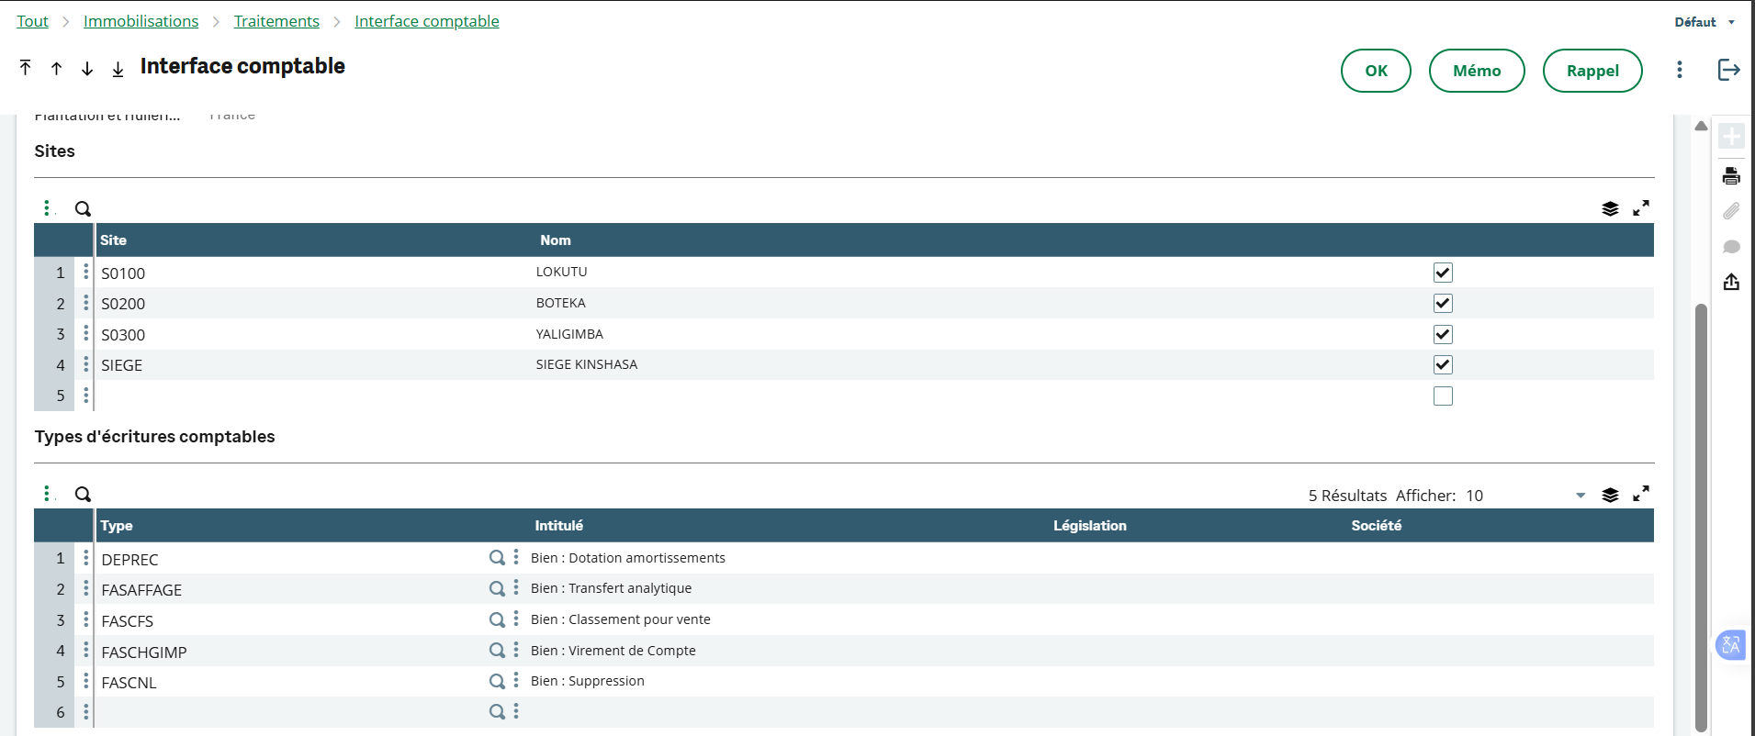
Dans ce cas, le contrôle et le traitement sont effectués, mais aucune mise à jour n’est enregistrée dans la base de données.
La zone encadrée en rouge sur l’image permet de sélectionner les types d’écritures à générés pour le cas des mouvements d’immobilisations.

Consultation des pièces comptables
Cette fonction offre la possibilité de consulter l'ensemble des pièces comptables issues du traitement de Génération des écritures comptables. Elle permet également d'effectuer le lien vers les événements ou les dotations ayant participé à la création de la pièce comptable consultée.
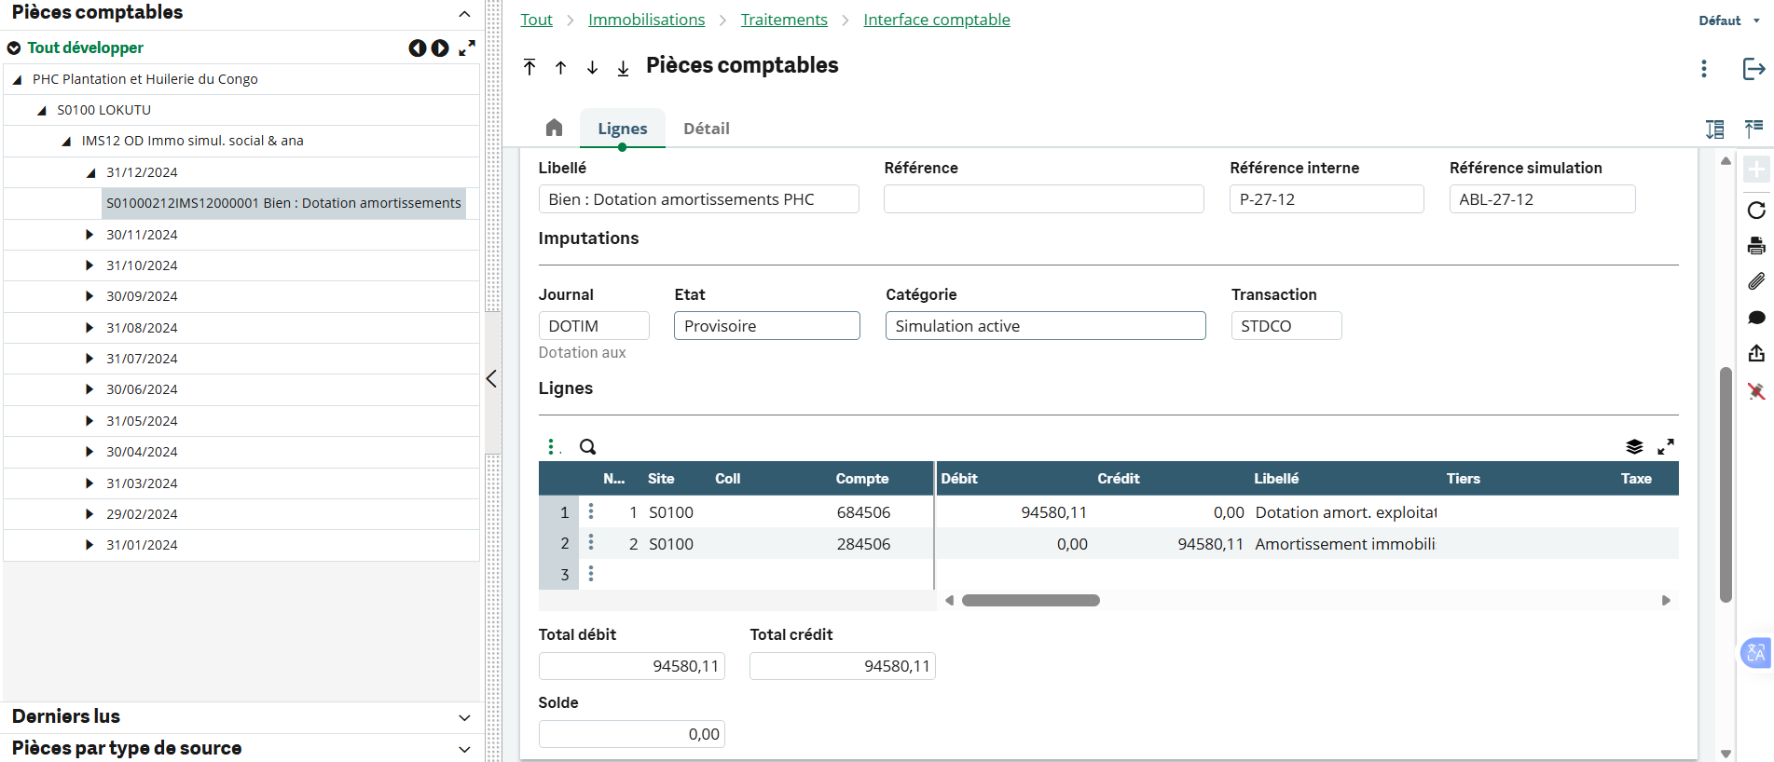

Statut des contextes

Cette fonction présente la situation de chacun des contextes d'une société selon le calcul, l'interface comptable et les concessions, si applicables. Elle vous permet également de savoir si un contexte est éligible à la génération de flux provisoires et/ou à la clôture.
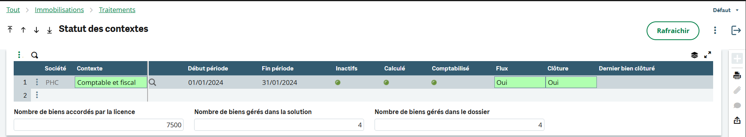
4
3
2
1
La couleur de fond du champ d'un contexte permet de visualiser rapidement son éligibilité à la génération des flux et à la clôture

Pour chaque contexte, sont rappelées ensuite les dates de début et fin de la période courante, puis sont présentés :
- L'existence éventuelle de biens inactifs
- La situation de la période courante vis à vis du calcul (Si tous les plans sont calculés ou pas)
- La situation de la comptabilisation de la période courante vis à vis de la clôture
- La possibilité de réaliser une clôture

Clôtures

Cette fonction permet de lancer le traitement de clôture exercice ou périodique pour les sociétés et les contextes choisis.
Une clôture non simulée, qu'elle soit périodique ou exercice, est irréversible. La réouverture de l'exercice/période est impossible en standard.

Aucune clôture ne peut être effectuée dans une société possédant au moins un bien Inactif, cad on ne peut pas clôturer une période s'il existe des biens inactifs.
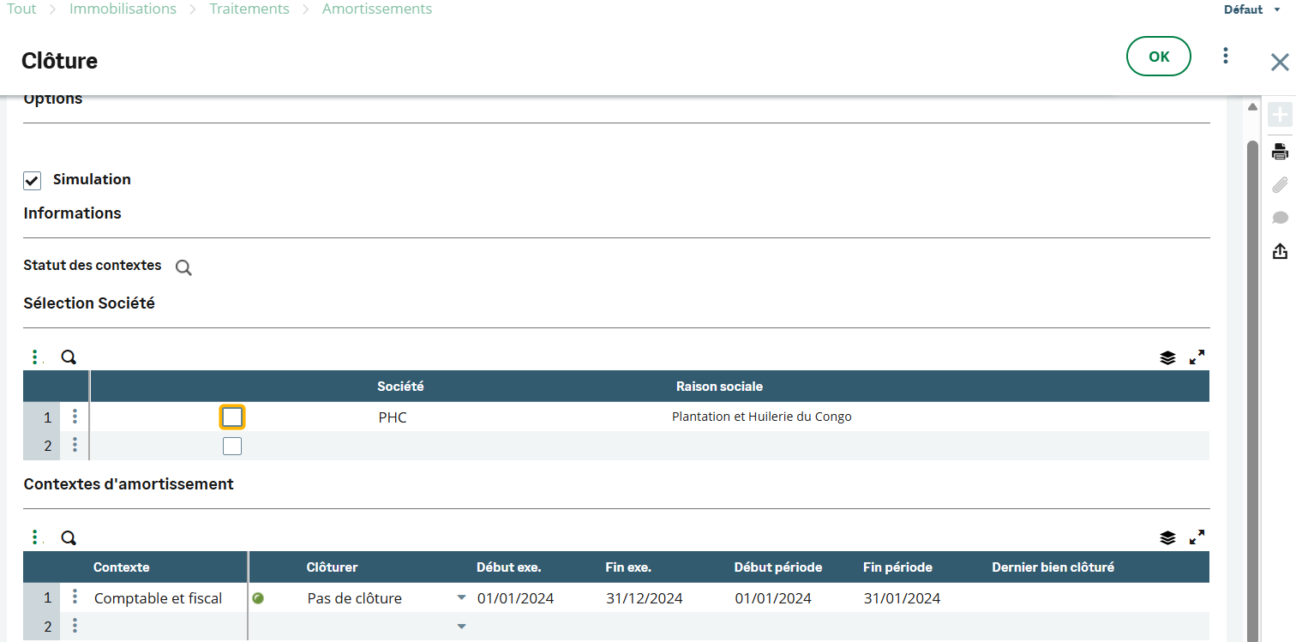

Consultations

Consultation de simulation
Cette consultation présente le résultat du traitement de calcul de simulation d'un plan d'amortissements pour un ou l'ensemble des sites d'une société. Il est donc nécessaire qu'un calcul de simulation des amortissements ait été effectué au préalable soit en batch, soit en interactif.
Consultation :
- Par période
- Par famille
- Par code comptable
- Par compte

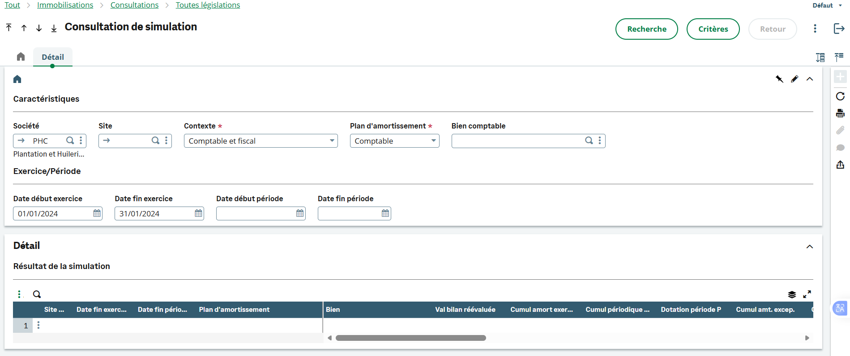

Editions

Les éditions légales ci-dessous sont disponibles en standard dans le menu suivant :
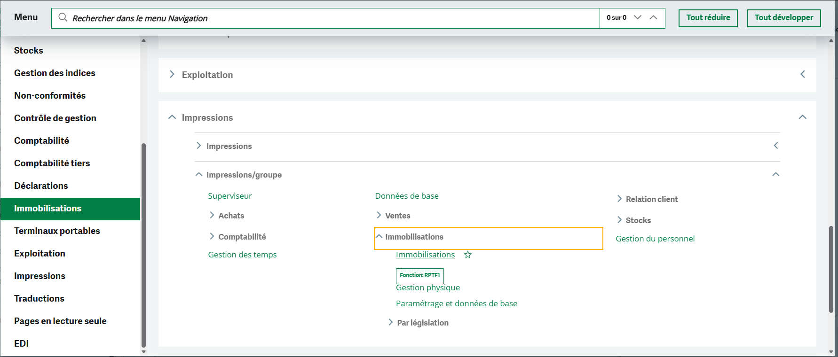

- FICHEFAS : Fiche de bien comptable permet de sélectionner une fiche de bien détaillée.
- FASLIST : Liste des biens comptables.
- FASMAIN : Liste de biens principaux et composants
- DEPSITU : Situation plan d’amortissement.
- DEPSITUCUR : Situation plan d’amortissement dans une devise autre que la devise société.
- DEPSIMU : Simulation plan d’amortissement.
- LISLOF Journal des Dépenses. Concerne tous les types de Dépense

